모바일프로그래밍 과제06 컴퓨터소프트웨어공학과 2-YA 20202296 전채린

[실습 4-2]

[소스코드]

activity_main.xml

<?xml version="1.0" encoding="utf-8"?>  
<LinearLayout xmlns:android="http://schemas.android.com/apk/res/android"  
 xmlns:app="http://schemas.android.com/apk/res-auto"  
 xmlns:tools="http://schemas.android.com/tools"  
 android:layout_width="match_parent"  
 android:layout_height="match_parent"  
 android:orientation="vertical"  
 android:padding="30dp"  
 tools:context=".MainActivity">  
  
 /* 02 이미지뷰와 이미지버튼  
 실습4-2 애완동물 사진 보기 앱 만들기 */  
 /*  
 애완동물의 사진을 출력하는 앱 만들기  
 '시작함'에 체크하면 좋아하는 애완동물 세 가지 중에서 하나를 선택하라는 내용이 나옴  
 선택 후에 '선택 완료' 버튼을 클릭하면 해당 애완동물의 이미지가 나타남  
 */  
  
 <TextView  
 android:layout_width="match_parent"  
 android:layout_height="wrap_content"  
 android:id="@+id/text1"  
 android:text="선택을 시작하시겠습니까?" />  
 <CheckBox  
 android:layout_width="match_parent"  
 android:layout_height="wrap_content"  
 android:id="@+id/chkAgree"  
 android:text="시작함"/>  
 <TextView  
 android:layout_width="match_parent"  
 android:layout_height="wrap_content"  
 android:id="@+id/text2"  
 android:text="좋아하는 애완동물은?"  
 android:visibility="invisible"/>  
 <RadioGroup  
 android:layout_width="wrap_content"  
 android:layout_height="wrap_content"  
 android:id="@+id/rGroup1"  
 android:visibility="invisible">  
 <RadioButton  
 android:layout_width="match_parent"  
 android:layout_height="wrap_content"  
 android:id="@+id/rdoDog"  
 android:text="강아지" />  
 <RadioButton  
 android:layout_width="match_parent"  
 android:layout_height="wrap_content"  
 android:id="@+id/rdoCat"  
 android:text="고양이"/>  
 <RadioButton  
 android:layout_width="match_parent"  
 android:layout_height="wrap_content"  
 android:id="@+id/rdoRabbit"  
 android:text="토끼"/>  
 </RadioGroup>  
 <Button  
 android:layout_width="wrap_content"  
 android:layout_height="wrap_content"  
 android:id="@+id/btnOk"  
 android:text="선택 완료"  
 android:visibility="invisible"/>  
 <ImageView  
 android:layout_width="wrap_content"  
 android:layout_height="wrap_content"  
 android:id="@+id/imgPet"  
 android:visibility="invisible"/>  
</LinearLayout>

MainActivity.kt

/* 02 이미지뷰와 이미지버튼  
 예제4-30 Kotlin 코드 2 */  
package aca.dongyang.project4_2  
  
import androidx.appcompat.app.AppCompatActivity  
import android.os.Bundle  
import android.widget.Toast.*  
import kotlinx.android.synthetic.main.activity_main.*  
  
class MainActivity : AppCompatActivity() {  
  
 /* 예제4-30 Kotlin 코드 2 */  
 override fun onCreate(savedInstanceState: Bundle?) {  
 super.onCreate(savedInstanceState)  
 setContentView(R.layout.*activity_main*)  
 *title* = "애완동물 사진 보기"  
   
 /* 예제4-31 Kotlin 코드 3 */  
 chkAgree.setOnCheckedChangeListener **{** compoundButton, b **->** if (chkAgree.*isChecked* == true) {  
 text2.*visibility* = android.view.View.*VISIBLE* rGroup1.*visibility* = android.view.View.*VISIBLE* btnOk.*visibility* = android.view.View.*VISIBLE* imgPet.*visibility* = android.view.View.*VISIBLE* } else {  
 text2.*visibility* = android.view.View.*INVISIBLE* rGroup1.*visibility* = android.view.View.*INVISIBLE* btnOk.*visibility* = android.view.View.*INVISIBLE* imgPet.*visibility* = android.view.View.*INVISIBLE* }  
 **}** /* 예제4-32 Kotlin 코드 4 */  
 // 선택 완료 버튼을 클릭하면  
 btnOk.setOnClickListener **{** when(rGroup1.*checkedRadioButtonId*) {  
 R.id.*rdoDog* -> imgPet.setImageResource(R.drawable.*dog*)  
 R.id.*rdoCat* -> imgPet.setImageResource(R.drawable.*cat*)  
 R.id.*rdoRabbit* -> imgPet.setImageResource(R.drawable.*rabbit*)  
 else -> makeText(*applicationContext*, "동물을 먼저 선택하세용", *LENGTH_SHORT*).show()  
 }  
 **}** }  
}

[실행결과]

1) 초기화면

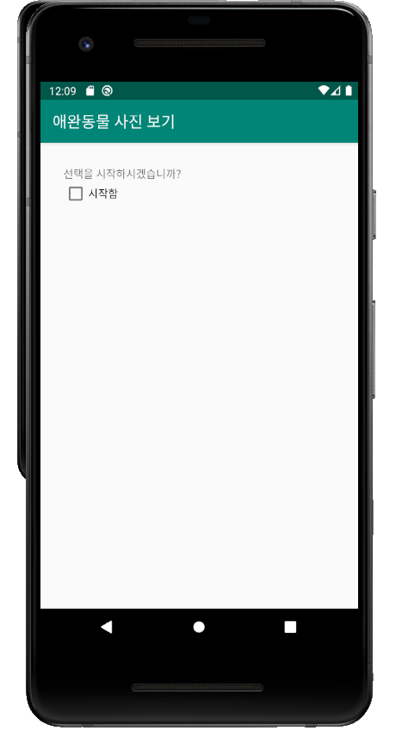

2) 강아지 선택

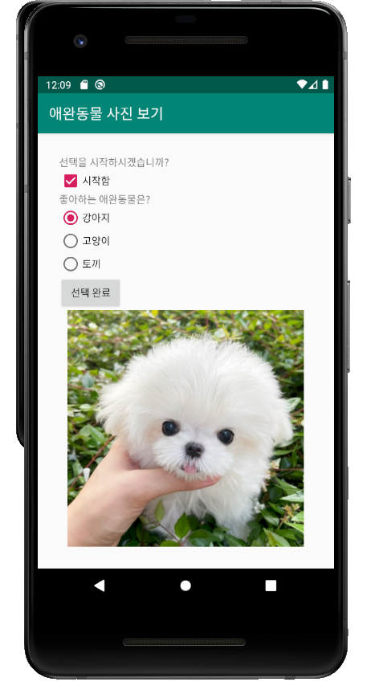

3) 고양이 선택

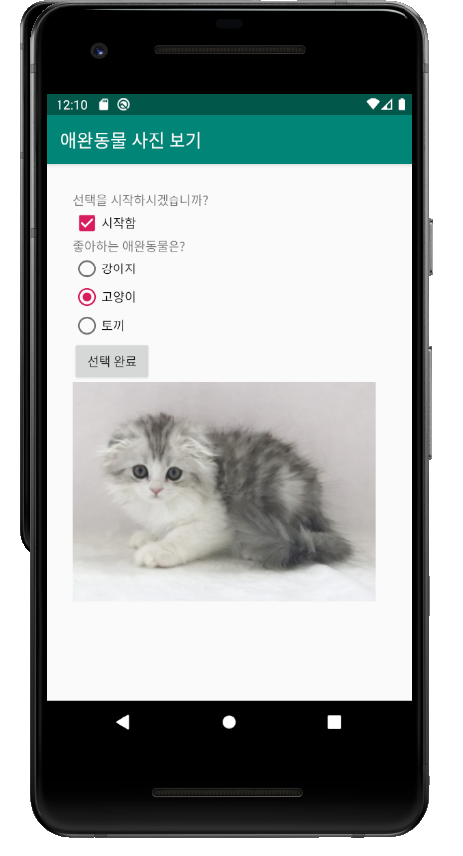

4) 토끼 선택

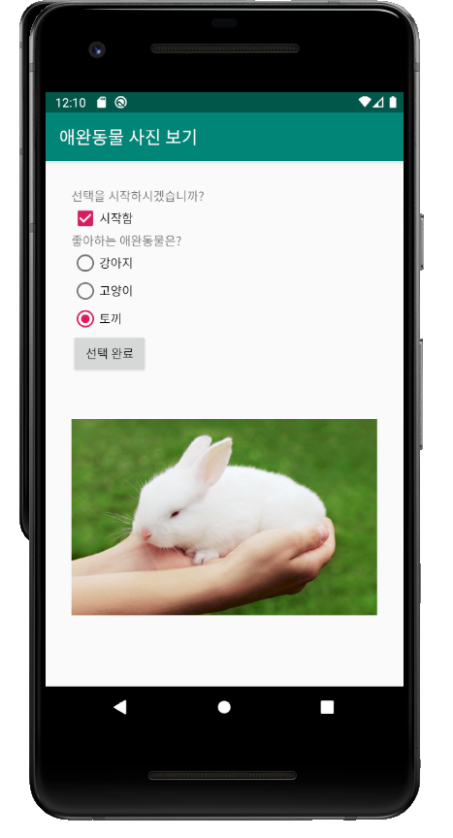

[직접풀어보기 4-4]

[소스코드]

activity_main.xml

<?xml version="1.0" encoding="utf-8"?>  
<LinearLayout xmlns:android="http://schemas.android.com/apk/res/android"  
 xmlns:app="http://schemas.android.com/apk/res-auto"  
 xmlns:tools="http://schemas.android.com/tools"  
 android:layout_width="match_parent"  
 android:layout_height="match_parent"  
 android:orientation="vertical"  
 android:padding="30dp"  
 tools:context=".MainActivity">  
  
 /* 02 이미지뷰와 이미지버튼  
 직접풀어보기4-4 안드로이드 버전 사진 보기 앱 만들기 */  
 /*  
 [실습 4-2]를 다음과 같이 수정하라.  
 '좋아하는 안드로이드 버전은?'으로 질문을 변경한다.  
 '시작함'을 Switch로 변경한다.  
 '선택 완료'를 없애고, 라디오버튼을 선택할 때마다 즉시 해당 이미지가 나오도록 변경한다.  
 마지막에 '종료'와 '처음으로'를 추가한다. '종료'를 클릭하면 응용프로그램이 완전히 종료되게 하고,  
 '처음으로를 클릭하면 다시 초기화되고 처음 화면이 나오게 한다  
 */  
  
 <TextView  
 android:layout_width="match_parent"  
 android:layout_height="wrap_content"  
 android:id="@+id/text1"  
 android:text="선택을 시작하시겠습니까?" />  
 <Switch  
 android:layout_width="wrap_content"  
 android:layout_height="wrap_content"  
 android:id="@+id/chkAgree"  
 android:text="시작함"/>  
 <TextView  
 android:layout_width="match_parent"  
 android:layout_height="wrap_content"  
 android:id="@+id/text2"  
 android:text="좋아하는 안드로이드 버전은?"  
 android:visibility="invisible"/>  
 <RadioGroup  
 android:layout_width="wrap_content"  
 android:layout_height="wrap_content"  
 android:id="@+id/rGroup1"  
 android:visibility="invisible">  
  
 <RadioButton  
 android:id="@+id/rdoOreo"  
 android:layout_width="match_parent"  
 android:layout_height="wrap_content"  
 android:text="오레오(8.0)" />  
 <RadioButton  
 android:layout_width="match_parent"  
 android:layout_height="wrap_content"  
 android:id="@+id/rdoPi"  
 android:text="파이(9.0)"/>  
 <RadioButton  
 android:layout_width="match_parent"  
 android:layout_height="wrap_content"  
 android:id="@+id/rdoQ"  
 android:text="Q(10.0)"/>  
 </RadioGroup>  
 <ImageView  
 android:layout_width="wrap_content"  
 android:layout_height="wrap_content"  
 android:id="@+id/imgPet"  
 android:visibility="invisible"/>  
 <Button  
 android:layout_width="wrap_content"  
 android:layout_height="wrap_content"  
 android:id="@+id/btnExit"  
 android:text="종료"  
 android:visibility="invisible"/>  
 <Button  
 android:layout_width="wrap_content"  
 android:layout_height="wrap_content"  
 android:id="@+id/btnReset"  
 android:text="처음으로"  
 android:visibility="invisible"/>  
</LinearLayout>

MainActivity.kt

<?xml version="1.0" encoding="utf-8"?>  
<LinearLayout xmlns:android="http://schemas.android.com/apk/res/android"  
 xmlns:app="http://schemas.android.com/apk/res-auto"  
 xmlns:tools="http://schemas.android.com/tools"  
 android:layout_width="match_parent"  
 android:layout_height="match_parent"  
 android:orientation="vertical"  
 android:padding="30dp"  
 tools:context=".MainActivity">  
  
 /* 02 이미지뷰와 이미지버튼  
 직접풀어보기4-4 안드로이드 버전 사진 보기 앱 만들기 */  
 /*  
 [실습 4-2]를 다음과 같이 수정하라.  
 '좋아하는 안드로이드 버전은?'으로 질문을 변경한다.  
 '시작함'을 Switch로 변경한다.  
 '선택 완료'를 없애고, 라디오버튼을 선택할 때마다 즉시 해당 이미지가 나오도록 변경한다.  
 마지막에 '종료'와 '처음으로'를 추가한다. '종료'를 클릭하면 응용프로그램이 완전히 종료되게 하고,  
 '처음으로를 클릭하면 다시 초기화되고 처음 화면이 나오게 한다  
 */  
  
 <TextView  
 android:layout_width="match_parent"  
 android:layout_height="wrap_content"  
 android:id="@+id/text1"  
 android:text="선택을 시작하시겠습니까?" />  
 <Switch  
 android:layout_width="wrap_content"  
 android:layout_height="wrap_content"  
 android:id="@+id/chkAgree"  
 android:text="시작함"/>  
 <TextView  
 android:layout_width="match_parent"  
 android:layout_height="wrap_content"  
 android:id="@+id/text2"  
 android:text="좋아하는 안드로이드 버전은?"  
 android:visibility="invisible"/>  
 <RadioGroup  
 android:layout_width="wrap_content"  
 android:layout_height="wrap_content"  
 android:id="@+id/rGroup1"  
 android:visibility="invisible">  
  
 <RadioButton  
 android:id="@+id/rdoOreo"  
 android:layout_width="match_parent"  
 android:layout_height="wrap_content"  
 android:text="오레오(8.0)" />  
 <RadioButton  
 android:layout_width="match_parent"  
 android:layout_height="wrap_content"  
 android:id="@+id/rdoPi"  
 android:text="파이(9.0)"/>  
 <RadioButton  
 android:layout_width="match_parent"  
 android:layout_height="wrap_content"  
 android:id="@+id/rdoQ"  
 android:text="Q(10.0)"/>  
 </RadioGroup>  
 <ImageView  
 android:layout_width="wrap_content"  
 android:layout_height="wrap_content"  
 android:id="@+id/imgPet"  
 android:visibility="invisible"/>  
 <Button  
 android:layout_width="wrap_content"  
 android:layout_height="wrap_content"  
 android:id="@+id/btnExit"  
 android:text="종료"  
 android:visibility="invisible"/>  
 <Button  
 android:layout_width="wrap_content"  
 android:layout_height="wrap_content"  
 android:id="@+id/btnReset"  
 android:text="처음으로"  
 android:visibility="invisible"/>  
</LinearLayout>

[실행결과]

1) 초기화면

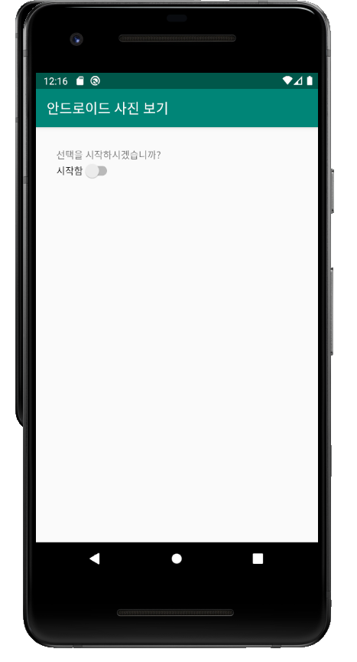

1) 오레오 선택

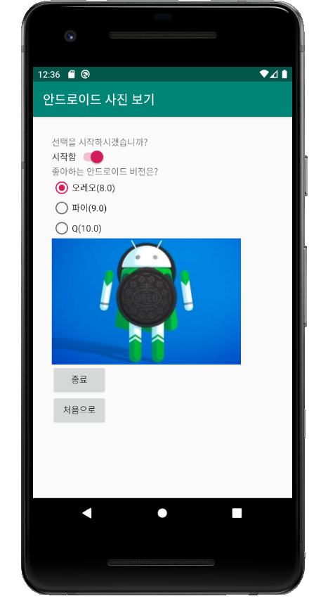

2) 파이 선택

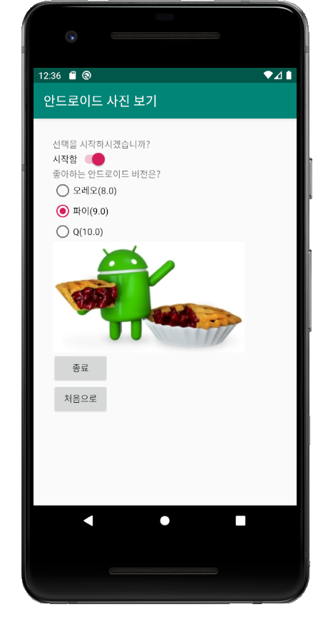

3) Q 선택

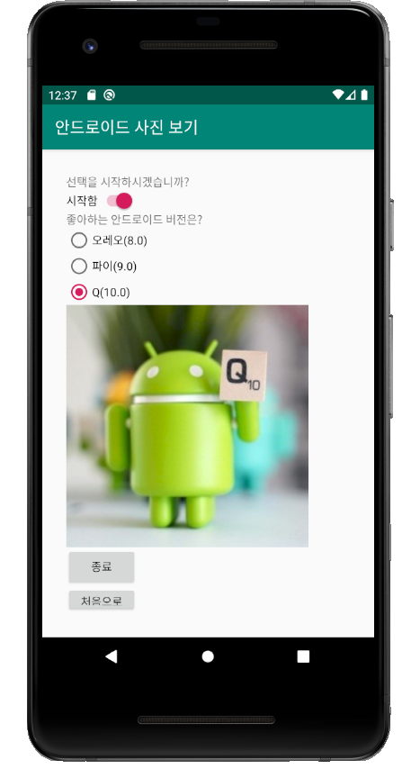

4) 종료

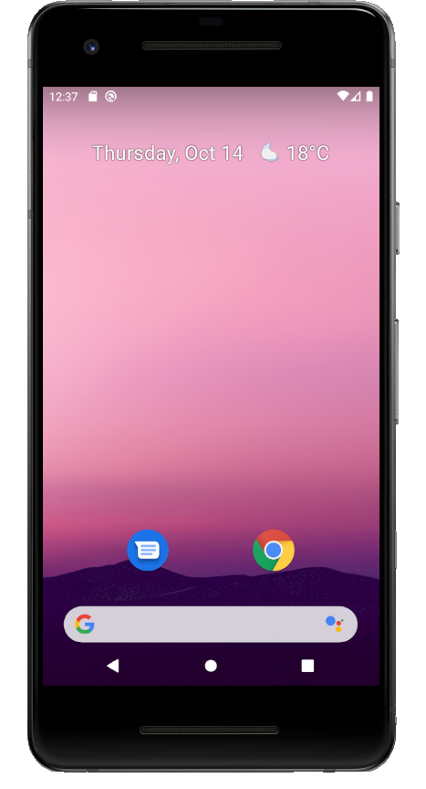

5) 처음으로

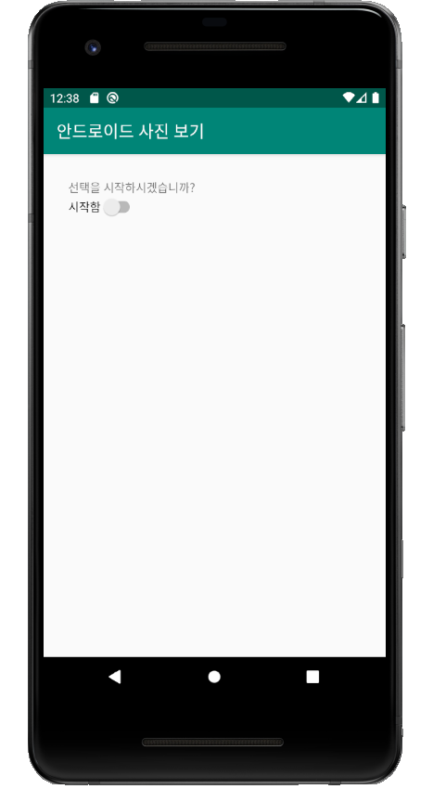

[직접풀어보기 4-5]

[소스코드]

activity_main.xml

<?xml version="1.0" encoding="utf-8"?>  
<LinearLayout xmlns:android="http://schemas.android.com/apk/res/android"  
 xmlns:app="http://schemas.android.com/apk/res-auto"  
 xmlns:tools="http://schemas.android.com/tools"  
 android:layout_width="match_parent"  
 android:layout_height="match_parent"  
 android:orientation="vertical"  
 android:padding="30dp"  
 tools:context=".MainActivity">  
  
 /* 02 이미지뷰와 이미지버튼  
 직접풀어보기4-5 */  
  
 <TextView  
 android:layout_width="match_parent"  
 android:layout_height="wrap_content"  
 android:text="학번 이름"  
 android:textAlignment="center"  
 android:textSize="20dp"a  
 android:textColor="#0000FF" />  
 <EditText  
 android:layout_width="match_parent"  
 android:layout_height="wrap_content"  
 android:id="@+id/id"  
 android:hint="id를 입력하시오." />  
 <TextView  
 android:layout_width="match_parent"  
 android:layout_height="wrap_content"  
 android:text="password" />  
 <EditText  
 android:layout_width="match_parent"  
 android:layout_height="wrap_content"  
 android:id="@+id/pwd"  
 android:hint="비밀번호를 입력하시오." />  
 <Button  
 android:layout_width="match_parent"  
 android:layout_height="wrap_content"  
 android:id="@+id/login"  
 android:text="로그인"  
 android:background="#FFFF00" />  
</LinearLayout>

MainActivity.kt

package aca.dongyang.practice4_5  
  
import androidx.appcompat.app.AppCompatActivity  
import android.os.Bundle  
import android.widget.Toast.*  
import kotlinx.android.synthetic.main.activity_main.*  
  
class MainActivity : AppCompatActivity() {  
  
 override fun onCreate(savedInstanceState: Bundle?) {  
 super.onCreate(savedInstanceState)  
 setContentView(R.layout.*activity_main*)  
  
 var msg : String = "id:" + id.*text* + "pd:" + pwd.*text* // 로그인 버튼을 선택하면  
 login.setOnClickListener **{** makeText(*applicationContext*, msg, *LENGTH_SHORT*).show()  
 **}** }  
}

[실행결과]

1) 초기화면

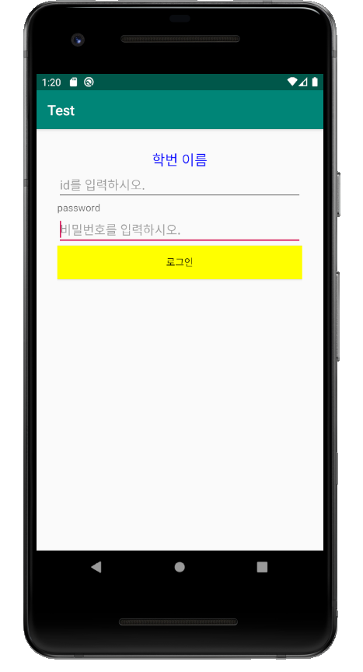

2) 로그인 화면

